МИНИСТЕРСТВО НАУКИ И ВЫСШЕГО ОБРАЗОВАНИЯ РОССИЙСКОЙ ФЕДЕРАЦИИ

Федеральное государственное бюджетное образовательное учреждение высшего образования

«Кемеровский государственный университет»

Институт фундаментальных наук

Кафедра ЮНЕСКО по информационным вычислительным технологиям

**ОТЧЕТ**

о выполнении семестровой работы

по дисциплине «Введение в профессиональную деятельность»

Проект «4S»

**Выполнили:**

студенты направления подготовки 02.03.02 Фундаментальная информатика и информационные технологии, направленности (профиля) подготовки «Информатика и компьютерные науки»

|  |  |  |  |
| --- | --- | --- | --- |
| Беломытцев Владислав Романович |  |  |  |
| (ФИО) |  | (оценка) |  |
| Искандиров Марат Ринатович |  |  |  |
| (ФИО) |  | (оценка) |  |
| Соболев Дмитрий Сергеевич |  |  |  |
| (ФИО) |  | (оценка) |  |

Кемерово 2021

Оглавление

1. Описание проекта 3

Название и назначение проекта: 3

Краткое описание: 3

2. Состав группы участников проекта 3

Состав группы: 3

Общие цель и задачи: 3

Индивидуальные задачи участников: 3

Календарный план работы: 3

3. Средства разработки 3

Используемые средства разработки: 3

Инструкция по сборке: 3

4. Презентация проекта: 4

Заключение: 4

Список литературы: 4

# Описание проекта

## Название и назначение проекта

4S – 3D игра на базе движка Unreal Engine 4

## Краткое описание

Проект-игра для изучения возможностей Unreal Engine 4

# Состав группы участников проекта

## Состав группы

|  |  |  |  |
| --- | --- | --- | --- |
| *№* | *ФИО* | *группа* | *Логин на github.com* |
|  | Беломытцев Владислав Романович | ФИТ-204 | GosuUHC |
|  | Искандиров Марат Ринатович | ФИТ-204 | kopch02 |
|  | Соболев Дмитрий Сергеевич | ФИТ-204 | MrKiller941 |

## Общие цель и задачи

Изучить возможности игрового движка Unreal Engine 4 по созданию механик, проектированию локаций и их заполнению

## Календарный план работы и описание рабочего процесса (WorkFlow)

**До 04.03.2021** Понять устройство работы игровых движков. Для каждого участника проекта подготовить среду осуществления практической деятельности

**До 18.03.2021** Концептирование игры (выбор жанра игры, графического стиля, динамичности игрового процесса)

**До 15.04.2021** Создать первый прототип проекта (альфа)

**До 01.05.2021** Создать полностью рабочую версию игры (бета)

**До 08.05.2021** Протестировать и исправить все возможные ошибки

**До 13.05.2021** Выпустить релизную версию игры

**До 27.05.2021** Защитить проект

# Средства разработки

## Используемые средства разработки

Unreal Editor

Для коммуникации и принятия решений использовались социальная сеть "ВКонтакте" и бесплатный мессенджер "Discord"

## Инструкция по сборке

Ссылка на репозиторий GitHub: <https://github.com/GosuUHC/UnrealProject>

Для запуска необходим компьютер с Windows 10-64 bit

1. Скачать файлы с облака
2. Запустить файл GameYear.exe

# 

# Презентация проекта

Игра содержит одну полностью наполненную локацию с враждебными NPC. Также, присутствуют механики: бег, прыжок, удар, критический удар, здоровье(его восстановление и потеря при попавшем в игрока ударе NPC)

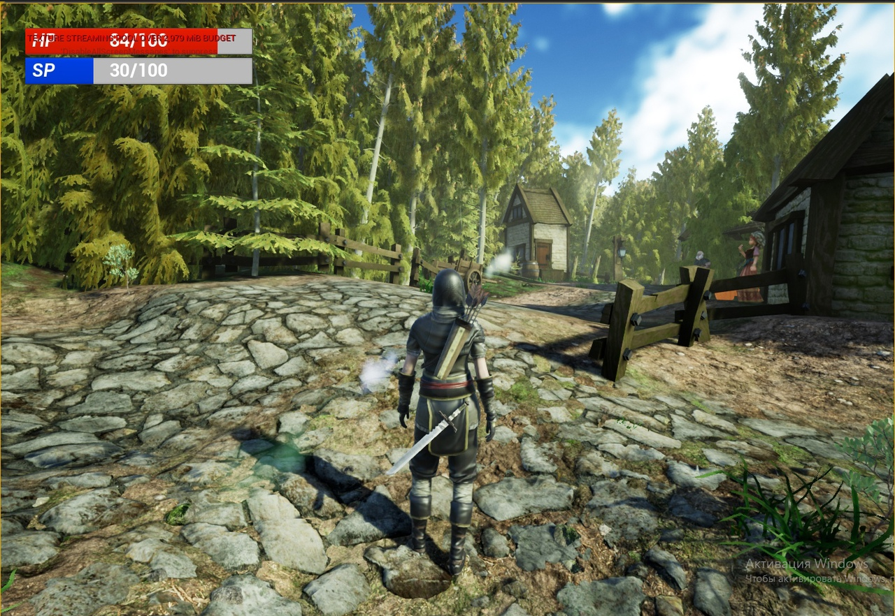

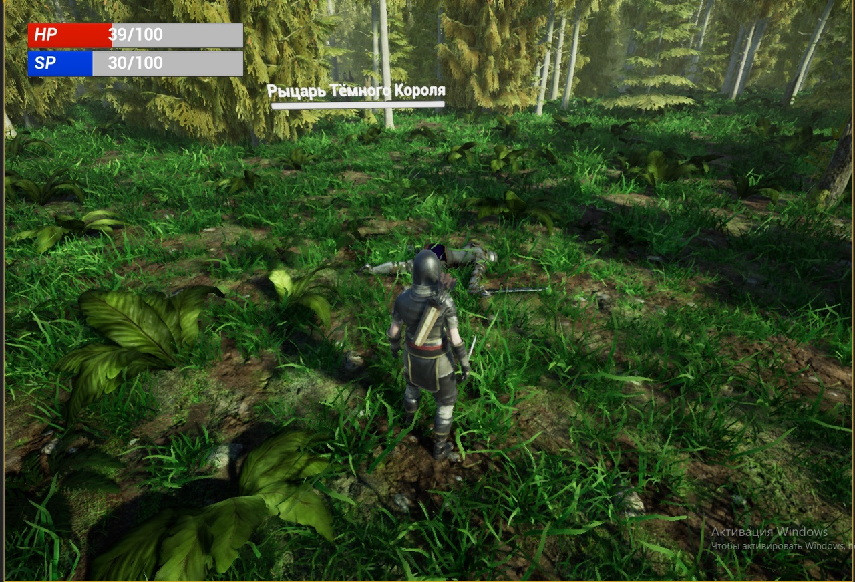

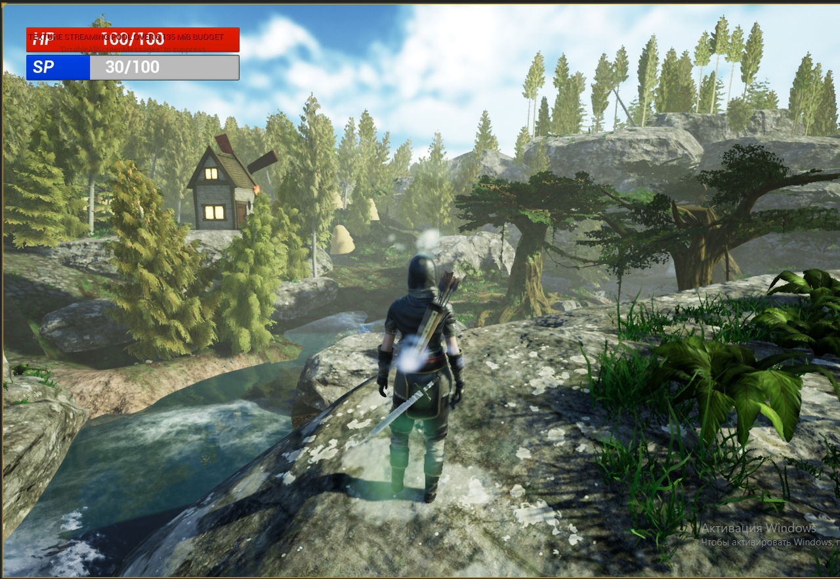

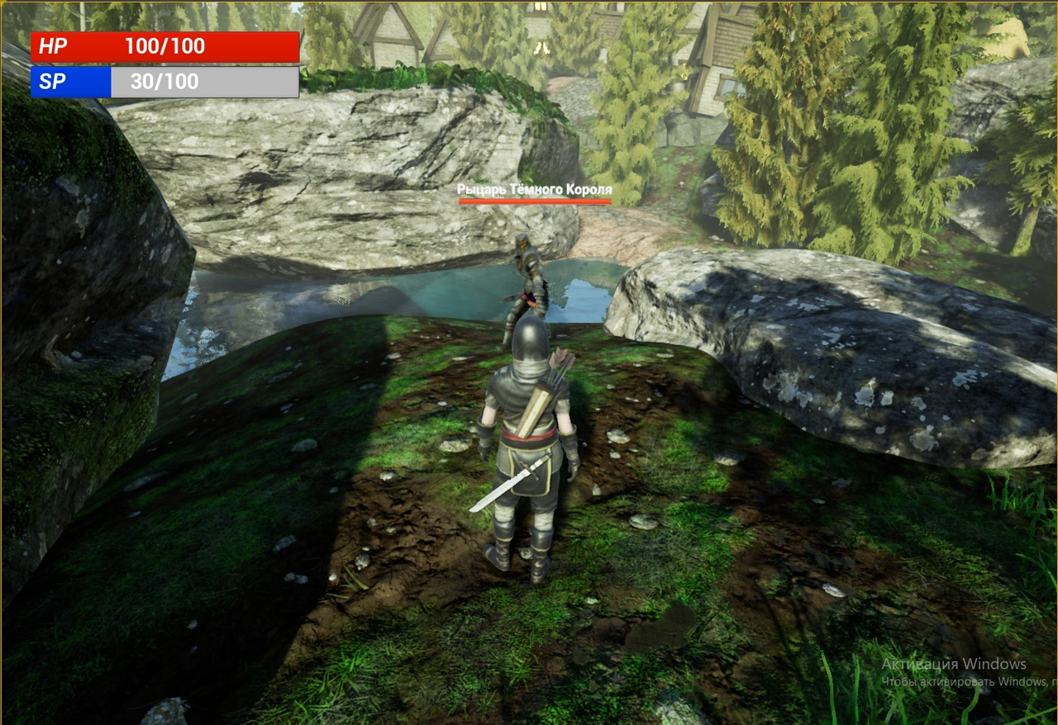

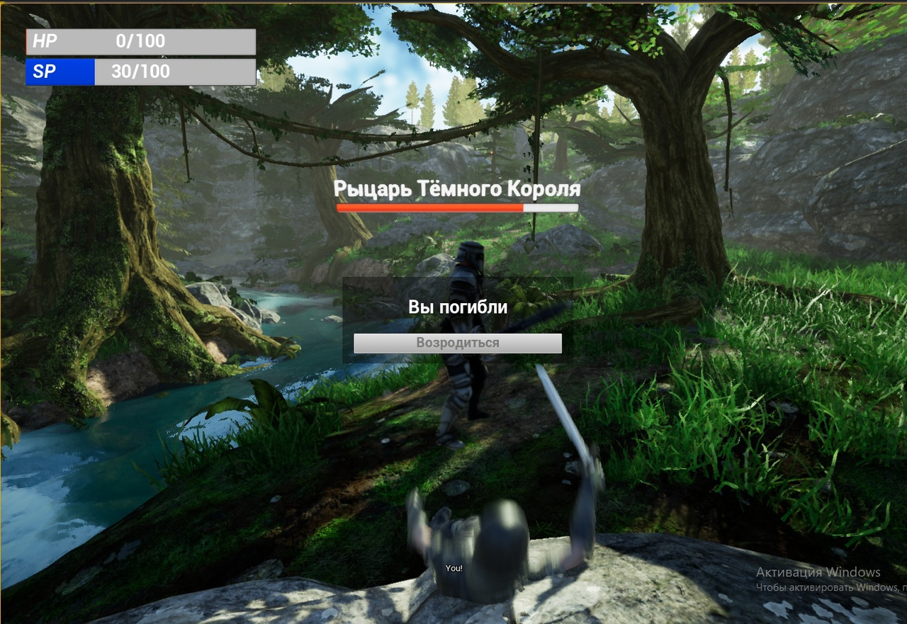

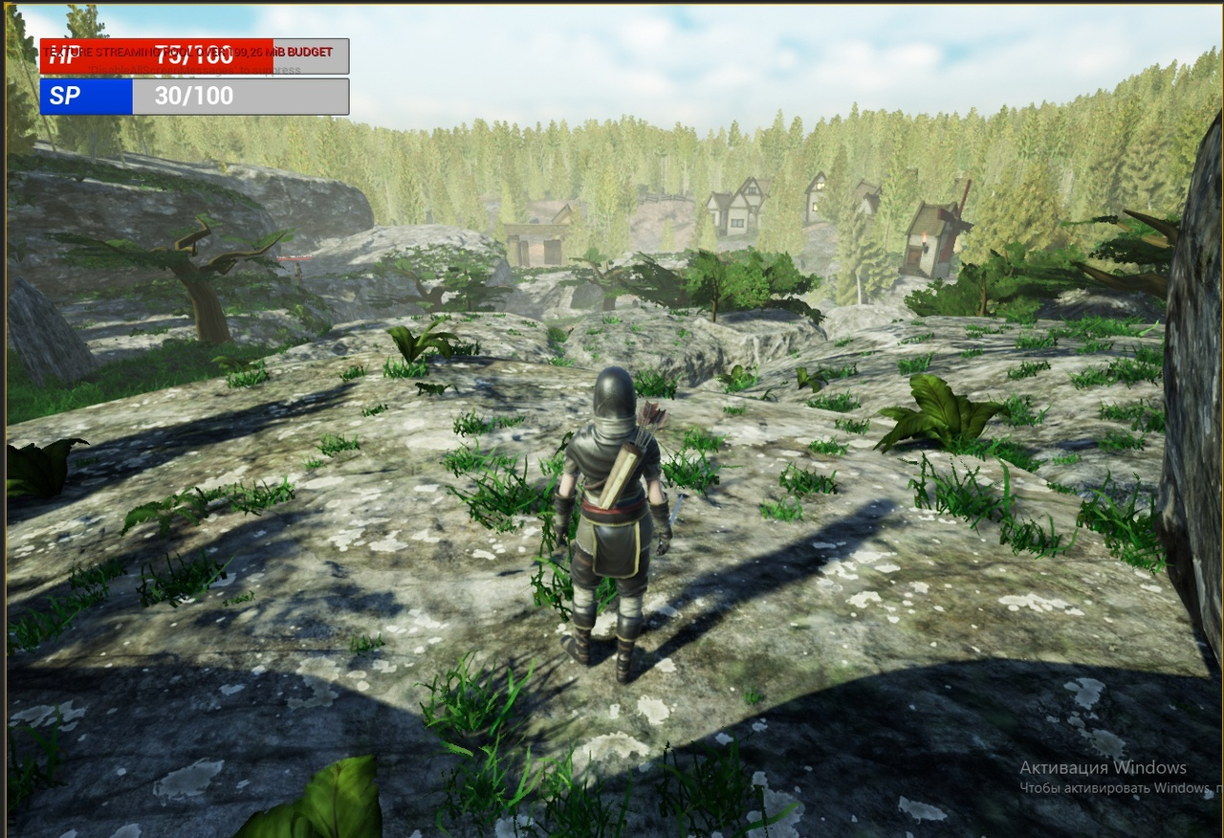

# Заключение

Выводы: Мы смогли изучить основные возможности игрового движка Unreal Engine 4.

В дальнейшем проект можно разнообразить добавлением новых локаций, сюжетной линии, более сложных анимаций и возможности кастомизации персонажа.

# Список литературы

Изучение средств работы в Unreal Engine 4: <https://docs.unrealengine.com/en-US/index.html>

Статья про работу игровых движков: <https://3dnews.ru/183337>

Видеоматериалы по работе в Unreal Engine4: <https://www.youtube.com/channel/UC4d4FQlX2zurgNmRAr2QDkg> <https://www.youtube.com/channel/UClb6Jh9EBV7a_Nm52Ipll_Q>